供应商响应须知

各供应商:
欢迎具备相应专业资质的单位及经勘察符合资质条件与采购要求的潜在供应商参与本次密封询价。请各供应商认真研读公告内容及采购需求，提交不可更改的一次性报价。
- 报价要求：
- 本项目采购内容应在报价供应商营业执照规定的经营范围之内。
- 本项目所有产品报价不得高于所在单位同期政采云平台（ https://www.zcygov.cn/）的销售价格，一经发现取消成交资格。
- 报价为供应商所能承受的一次性、最低、最终报价，以人民币为结算币种，包括产品购置费（含配件）、服务费、运输费、售后服务、印花、税费等所有费用，即按采购方要求的完工价格，并由成交供应商开具增值税专用发票。
- 成交原则：本次报价在符合采购参数及具体要求的情况下，不含税总报价最低成交(报价不得超预算，否则视为无效报价）。
- 相关材料须严格按规范递交，具体询价要求与操作流程如下：
供应商自行下载电子报价单等根据要求填写相关内容
- 报价单（签字、盖章）密封包装并在封口处盖章
- 营业执照复印件（盖章）
- 供应商响应须知（签字、盖章）
- 以上资料于2025年12月3日10点前送达至丽水学院教5-204室。
- 工作服样式及参数要求

序号 | 产品名称 | 图片 | 参数
1 | 门卫工作服 | 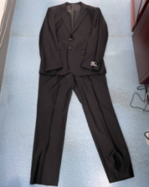 | 材质面料：黑色哔叽  成份： 聚酯纤维+粘纤 颜色：黑色
2 | 保洁工作服 | 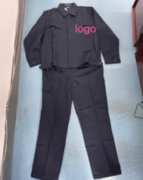 | 材质：涤棉帆布，耐磨  颜色：深蓝，  指定位置订制印花
3 | 印花 |  | 左胸位置、距离领口 5-8cm（根据衣服具体尺寸），居中或稍偏外侧，避免靠近腋下。(logo位置，待成交供应商确定后看完设计图再确定）
注：保洁工作服上衣做印花logo，报价含logo制作费用。

四、所供产品需符合国家相关质量标准要求，供应商请严格按照参数（请按照本单位样品材质款式等）要求进行报价,不得擅自变更参数，否则视为无效报价。产品质量由采购方验收确认，若发现质量问题或供货不符合要求，采购方有权要求供应商配合免费退换。
五、本项目所有产品质保期内出现质量问题成交供应商应免费予以更换。
六、供应商参与此次询价即视为完全了解明白并同意上述要求，一旦发现虚假响应采购方有权
取消成交资格并有权追究供应商责任。
报价单位（盖章）：
报价联系人(签字）：
联系电话：
日期： |  | 年 月 | 日

